***SPOORSPIEKER BIERFEST***

* **ZATERDAG 25 OKTOBER** 

**Live Musik**

*DJ Maarten de Groot

*Der Schlager Bruder

**Ja zeker… Zij zijn er weer!**

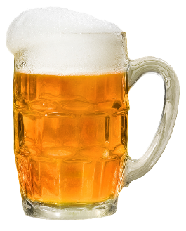 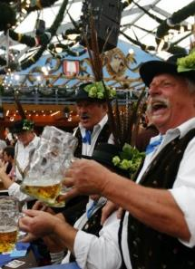

**En wie is der BOB!**

vom Fass.

Warsteiner Bier

Pater Linus Tripel

Aus der Flasche:

Warsteiner 0/0:

Radler 0.0%

Buddel Oud Bruin

Aus eigener Küche:

Snacks**

Lecker und Preiswert **\*\*Op=Op**

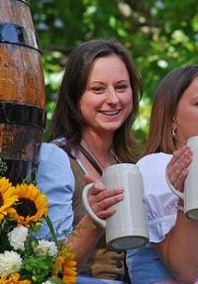 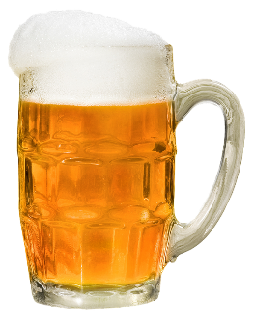

*Komen jullie ook verkleed? Das zeker zo leuk..!*

**Zaal open 19.30 uur SSOVN Aanvang 20.11 uur**

**OPEN VOOR LEDEN, DONATEURS EN GENODIGDEN:**